Група ПК-9-44
Майстер виробничого навчання Гайдашова Віта Сергіївна

№  Уроку  Дата | Тема уроку | Завдання | Джерела
№21  04.03.2024 | Інструктаж за змістом занять. Приготування соусів з загусниками: соусу червоного основного та його похідних;  соусу білого основного та його похідних. | Зміст роботи  1.Приготувати і відпустити соус на вибір згідно з інструкційно-технологічних карток:  - соус червоний основний;  - соус цибулевий,  - соус кисло-солодкий.  - соус білий основний,  - соус паровий,  - соус томатний.  2. Виконати дослідні завдання у робочому зошиті:  - визначити час приготування страви;  - описати вимоги до якості приготовленої страви;  3.Робота із Збірником рецептур.  Домашне завдання:  1. Оформити дослідні завдання у зошиті та прикріпити фото записів у зошиті  2. Зняти покроковий відео або фото-звіт приготування страви та прикріпити | 1. Збірник рецептур В.С.Ростовський, Київ, 2010  2. Українська кухня В.С. Доцяк  Львів, 1998

Інструкційно - технологічна картка

Найменування Соус червоний основний
Збірник рецептур В.С.Ростовський Київ 2010

№ з/п | Найменування продуктів | Вага, г |  | Послідовність операцій | Обладнання, інвентар,  посуд | Технологія приготування
№ з/п | Найменування продуктів | Брутто | Нетто | Послідовність операцій | Обладнання, інвентар,  посуд | Технологія приготування
1. | Бульйон коричневий | - | 100 | 1.Приготування коричневого бульйону.  2.Кулінарна обробка овочів, нарізання овочів.  3.Пасерування овочів з додаванням томатного пюре.  4.Пасерування борошна.  5.Розведення борошняної пасеровки теплим бульйоном.  6.Варка соусу  7.Проціджування соусу і протирання овочів.  8.Доведення до кипіння.  9.Використання. | Обладнання:  Виробничий стіл, електрична плита, ваги, блендер.  Інвентар:  Каструля, сковорода, сито, сотейник, обробна дошка «ОС», ложка, лопатка, ножі «ОС» | З обсмажених м’ясних костей готують коричневий бульйон. Частину цього бульйону (1/2 вливають в окремий посуд, охолоджують приблизно до 50 °С), потім всипають просіяне, 39 пасероване без жиру пшеничне борошно (червоне пасерування), охолоджене до 60—70 °С і розмішують дротовим вінчиком так, щоб вийшла однорідна маса без грудочок. В інший бульйон закладають пасеровані томат-пасту, коріння й цибулю, нагрівають до кипіння, потім вливають бульйон, змішаний з борошном, розмішують і, періодично помішуючи, варять при слабкому кипінні протягом години. По закінченні варіння додають цукор, соус підфарбовують паленим цукром і проціджують; овочі, що залишилися на ситі, протирають і з’єднують із соусом. Соус червоний основний використовується як основа для приготування різних похідних червоних соусів — з цибулею, грибами, вином, оцтом, гірчицею й іншими продуктами, приправами й спеціями.
2. | Кулінарний жир | 3 | 3
3. | Борошно пшеничне | 5 | 5
4. | Томатне пюре | 15 | 15
5. | Морква | 10 | 8
6. | Цибуля ріпчаста | 4,8 | 4
7. | Петрушка (корінь) | 2,7 | 2,4
8. | Цукор | 2,5 | 2,5
9. | Сіль | 0,6 | 0,6
10. | Спеції (перець чорний горошком, лавровий лист)  Вихід: | 0,1 | 0,1  100

Карта контролю

Що перевірити? | Малюнок | Вимоги до якості
Зовнішній вигляд | 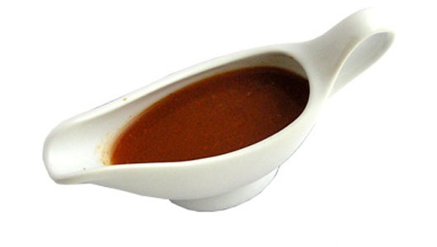 | Однорідна маса, соус злегка обволікає ложку, стікаючи з неї тонкою цівкою.
Аромат, смак |  | Смак насиченого бульйону з присмаком овочів, томату, спецій, злегка гострий, кисло-солодкий, в міру солоний.
Колір |  | Колір від світло-коричневого до коричневого з оксамитовим відтінком
Консистенція |  | Однорідна консистенція, без грудочок борошна, напіврідка, злегка в’язка, еластична

Інструкційно-технологічна картка

Найменування Соус цибулевий
Збірник рецептур В.С.Ростовський Київ 2010

№  з/п | Найменування продуктів | Вага, г |  | Послідовність операцій | Обладнання, інвентар,  посуд | Технологія приготування
№  з/п | Найменування продуктів | Брутто | Нетто | Послідовність операцій | Обладнання, інвентар,  посуд | Технологія приготування
1 | Соус червоний основний | - | 85 | 1.Приготування коричневого бульйону.  2.Кулінарна обробка овочів, нарізання овочів.  3.Пасерування овочів з додаванням томатного пюре.  4.Пасерування борошна.  5.Розведення борошняної пасеровки теплим бульйоном.  6.Варка соусу  7.Проціджування соусу і протирання овочів.  8. Пасерування цибулі  9. Додавання спецій, кип'ятіння  10.Додавання соусу червоного  11.Варка  12.Використання | Обладнання:  Виробничий стіл, електрична плита, ваги, блендер.  Інвентар:  Каструля, сковорода, сотейник, сито, обробна дошка «ОС», ложка, лопатка, ножі «ОС» | Цибулю дрібно шаткують і злегка пасерують на столовому маргарині так, щоб колір цибулі не змінився. У пасеровану цибулю вливають оцет, закладають перець горошком, лавровий лист і кип’ятять 8—10 хв. Після цього вливають червоний основний соус і варять 10—15 хв. Цей соус можна також готувати з додаванням відвару грибів. Соус цибудевий використовують для тушкування м’яса, подають до м’ясних биточків і котлет; крім того, під цим соусом запікають м’ясо.
2 | Цибуля ріпчаста | - | 30
3 | Маргарин столовий | - | 4
4 | Оцет 9 %-й | - | 7
 | Вихід: | - | 100

КАРТА КОНТРОЛЮ

Що перевірити | Малюнок | Вимоги до якості
Зовнішній вигляд | 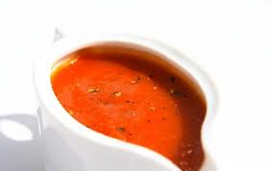 | Пасерована дрібно нарізана цибуля рівномірно розподілена в однорідній масі соусу, без жиру на поверхні.
Смак, колір, запах |  | Яскраво виражений аромат пасерованої цибулі та спецій; смак в міру солений, кисло-солодкий. Колір від світло-коричневого до коричневого з оранжевим відтінком.
Консистенція |  | Напіврідка, злегка в’язка, еластична; цибуля м’яка.

Інструкційно-технологічна картка

Найменування Соус червоний кисло - солодкий
«Українська кухня» В. С. Доцяк
№  з/п | Найменування продуктів | Вага, г |  | Послідовність операцій | Обладнання, інвентар,  посуд | Технологія приготування
№  з/п | Найменування продуктів | Брутто | Нетто | Послідовність операцій | Обладнання, інвентар,  посуд | Технологія приготування
1 | Соус червоний основний | - | 85 | - Підготовка сухофруктів.  - Варіння чорносливу.  - З’єднання з соусом червоним основним.  - Доведення до смаку  - Використання | Обладнання:  Виробничий стіл, електрична плита, ваги, блендер.  Інвентар:  Каструля, сковорода, сотейник, обробна дошка «ОС», ложка, лопатка, ножі «ОС», сито | Сухофрукти перебирають та миють. Чорнослив варять в невеликій кількості води і видаляють кісточки.  Відвар з’єднують з соусом червоним основним, додають оцет, перець горошком, лавровий лист і варять до готовності протягом 10-15 хв. Потім проціджують , заправляють сіллю, кладуть зварений чорнослив без кісточок, родзинки і кип’ятять  Подають соус до страв з відварного, тушкованого м’яса та птиці.
2 | Чорнослив | 8 | 9
3 | Маса відварного чорнослива | - | 9
4 | Родзинки | 4.1 | 4
5 | Оцет 9% | 3 | 3
 | Вихід: | - | 100

КАРТА КОНТРОЛЮ

Що перевірити | Малюнок | Вимоги до якості страви
Зовнішній вигляд | 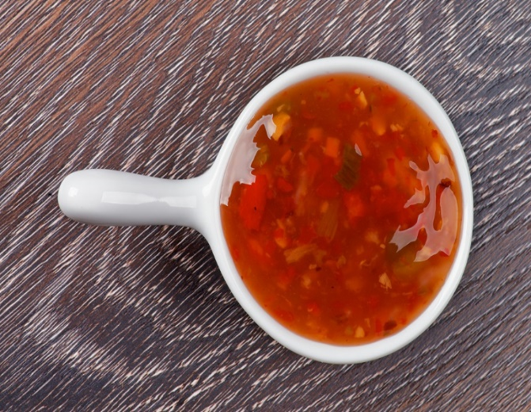 | Однорідна маса, соус злегка обволікає ложку, стікаючи з неї тонкою цівкою.
Смак, колір, запах |  | Смак насиченого м’ясного бульйону; яскраво виражений аромат чорносливу, гострий. Колір – коричневий.
Консистенція |  | Однорідна, з рівномірно розподіленими по всій масі наповнювачами.

Інструкційно-технологічна картка

Найменування Соус білий основний
Збірник рецептур В.С.Ростовський Київ 2010

№  з/п | Найменування продуктів | Вага, г |  | Послідовність операцій | Обладнання, інвентар,  посуд | Технологія приготування
№  з/п | Найменування продуктів | Брутто | Нетто | Послідовність операцій | Обладнання, інвентар,  посуд | Технологія приготування
1 | М’ясний бульйон | - | 110 | 1.Приготування мучної пасеровки.  2.Кулінарна обробка, Нарізання овочів.  3.Додавання нарізаних овочів.  4.Варіння соусу.  5.Доведення до смаку.  6.Проціджування соусу.  7.Використання | Обладнання:  Електрична плита, жарова шафа, виробничий стіл, ваги  Інвентар:  Каструлі та миски різної ємності, сковороди, копистка дерев’яна, сито, обробні дошки, ножі кухарські, розливна ложка | Гаряче біле борошняне пасерування поступово розводять білим бульйоном, безупинно помішуючи, щоб не утворилося грудочок. Після цього в соус кладуть нарізані цибулю, петрушку й варять 25—30 хв. при слабкому кипінні, часто помішуючи лопаткою щоб уникнути пригоряння. Готовий соус солять і проціджують. Білий соус використовують для приготування похідних соусів або як самостійний, заправляючи лимонною кислотою й жиром.
2 | Маргарин столовий | 5 | 5
3 | Борошно пшеничне | 5 | 5
4 | Цибуля ріпчаста | 4,6 | 4
5 | Петрушка (корінь) | 3 | 3
 | Вихід | - | 100

КАРТА КОНТРОЛЮ

Що перевірити | Малюнок | Вимоги до якості
Зовнішній вигляд | 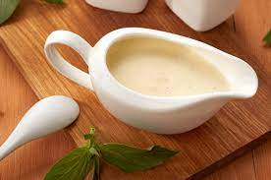 | Однорідна гладка маса, без плівки і жиру на поверхні і без грудочок всередині.
Смак, колір, запах |  | Смак насичений, аромат пасерованого білого коріння і цибулі. Колір білий до світло-кремового.
Консистенція |  | Однорідна, напіврідка, в’язка.

Інструкційно-технологічна картка

Найменування Соус паровий
Збірник рецептур В.С.Ростовський Київ 2010

№  з/п | Найменування продуктів | Вага, г |  | Послідовність операцій | Обладнання,інвентар,посуд | Технологія приготування
№  з/п | Найменування продуктів | Брутто | Нетто | Послідовність операцій | Обладнання,інвентар,посуд | Технологія приготування
1 | Соус білий основний | - | 95 | 1.Приготування соусу білого основного  2.Додавання кислоти лимонної.  3.Доведення до кипіння.  4.Додавання вина.  5.Заправлення маргарином.  6.Використання | Обладнання:  Електрична плита, жарова шафа, виробничий стіл, ваги  Інвентар:  Каструлі та миски різної ємності, сковороди, копистка дерев’яна, сито, обробні дошки, ножі кухарські, розливна ложка | У білий соус додають кислоту лимонну, доводять до кипіння й вливають підготовлене вино. Соус заправляють вершковим маслом. Паровий соус подають до варених і припущенних м’ясних страв — курей, курчат, телятини, котлет з телятини, дичини й т.п
2 | Вино (біле сухе) | 5 | 5
3 | Масло вершкове | 5 | 5
 | Вихід: | - | 100

КАРТКА КОНТРОЛЮ

Що перевірити | Малюнок | Вимоги до якості страви
Зовнішній вигляд | 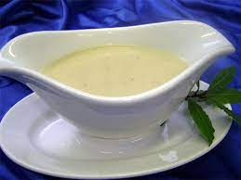 | Однорідна гладка маса, без плівки і жиру на поверхні і без грудочок всередині.
Смак, колір, запах |  | Насичений; аромат пасерованого коріння і цибулі; приємний кислуватий присмак. Колір білий, злегка кремовий.
Консистенція |  | Еластична, як у вершків, без грудочок і крупинок.

Інструкційно-технологічна картка
Найменування Соус томатний
Збірник рецептур В.С.Ростовський Київ 2010

№  з/п | Найменування продуктів | Вага, г |  | Послідовність операцій | Обладнання, інвентар,  посуд | Технологія приготування
№  з/п | Найменування продуктів | Брутто | Нетто | Послідовність операцій | Обладнання, інвентар,  посуд | Технологія приготування
1 | Бульйон | - | 70 | - Первинна обробка овочів.  - Нарізання овочів.  - Приготування бульйону.  - Пасерування овочів з томатом-пюре.  - Варіння  - Доведення до смаку.  - Проціджування соусу.  - Доведення до кипіння.  - Використання | Обладнання:  Електрична плита, жарова шафа, виробничий стіл, ваги  Інвентар:  Каструлі та миски різної ємності, сковороди, копистка дерев’яна, сито, обробні дошки, ножі кухарські, розливна ложка | Гаряче біле жирове пасерування розводять білим бульйоном, потім додають пасероване з коріннями й цибулею пюре, цукор, лимонну кислоту, перець горошком, лавровий лист, сіль і варять 25–30 хв. Соус проціджують, нагрівають до кипіння й заправляють маргарином. Томатний соус додають до деяких м’ясних страв. Соус, не заправлений маргарином, є основою для приготування томатних соусів з різними продуктами, приправами, вином.
2 | Маргарин столовий | 6 | 6
3 | Морква | 8 | 6
4 | Цибуля ріпчаста | 6 | 4
5 | Петрушка (корінь) | 4 | 3
6 | Томат-пюре | 35 | 35
7 | Цукор | 1 | 1
 | Вихід | - | 100

КАРТА КОНТРОЛЮ

Що перевірити | Малюнок | Вимоги до якості страви
Зовнішній вигляд | 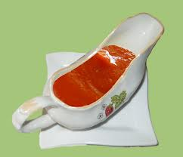 | Однорідна гладка маса, без плівки і жиру на поверхні і спливаючого жиру.
Смак, колір, запах |  | Смак і запах насичені; аромат пасерованого коріння і цибулі. Смак гостро приємний з прикусом томату. Колір яскраво-оранжевий, ближче до червоного.
Консистенція |  | Еластична, однорідна, без грудочок завареного борошна і не перетертих овочів.

